**HET VERHAAL VAN DE BROODVERMENIGVULDIGING**

**BIJBELSE SPIRITUALITEIT IN TIJDEN VAN CORONA EN LOCKDOWN…**

Een opstelletje van mezelf, daterend uit 1958 – ‘vijfde studiejaar’. Met de zeer originele titel: ‘Wat ik later worden wil…’

Opgeschreven in zo’n typisch schriftje uit die tijd. Met op de voorkant een tekening van een zaaier die met wijde gebaren het goede zaad van de opvoeding in de aarde liet vallen. En nog wat verkapte reclame erbij: ‘Het papier DE ZAAIER is beter en fraaier…’ En op de achterkant steevast de tafels van vermenigvuldiging. Om voor altijd van buiten (‘uit het hoofd’!!!) te kennen en niet te vergeten. Van ‘delen’ en ‘kennen-par-coeur’ was in de verste verte geen spoor te bekennen…

Lees maar gerust welke mijn ‘ambities’ toen waren…

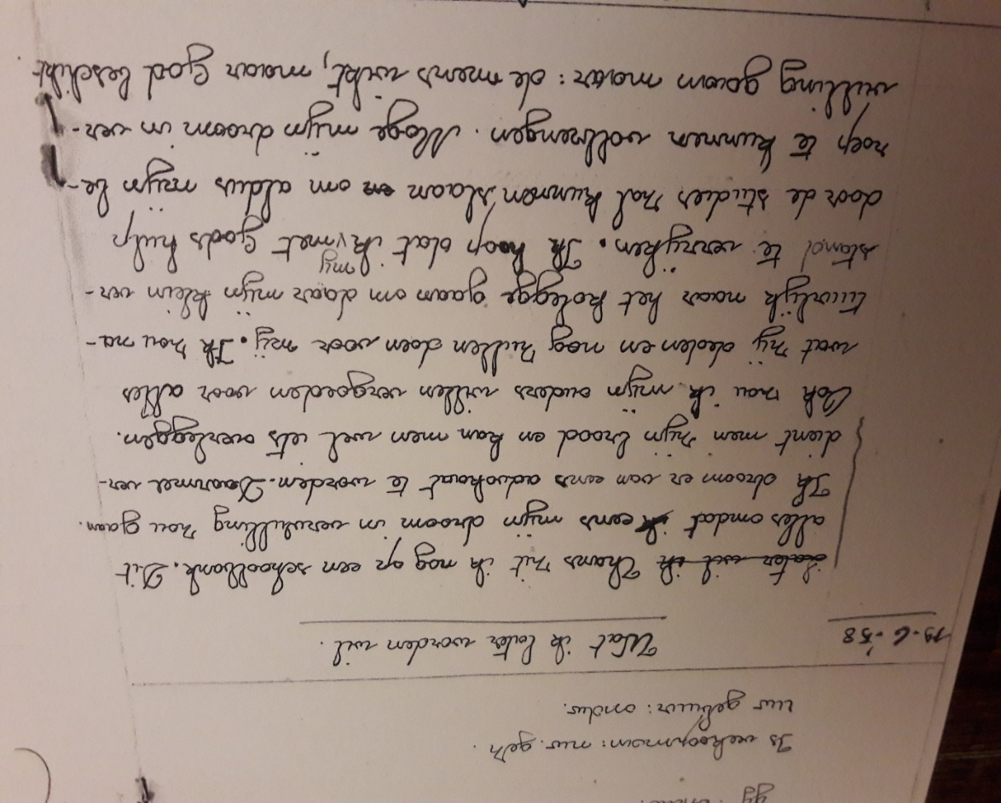

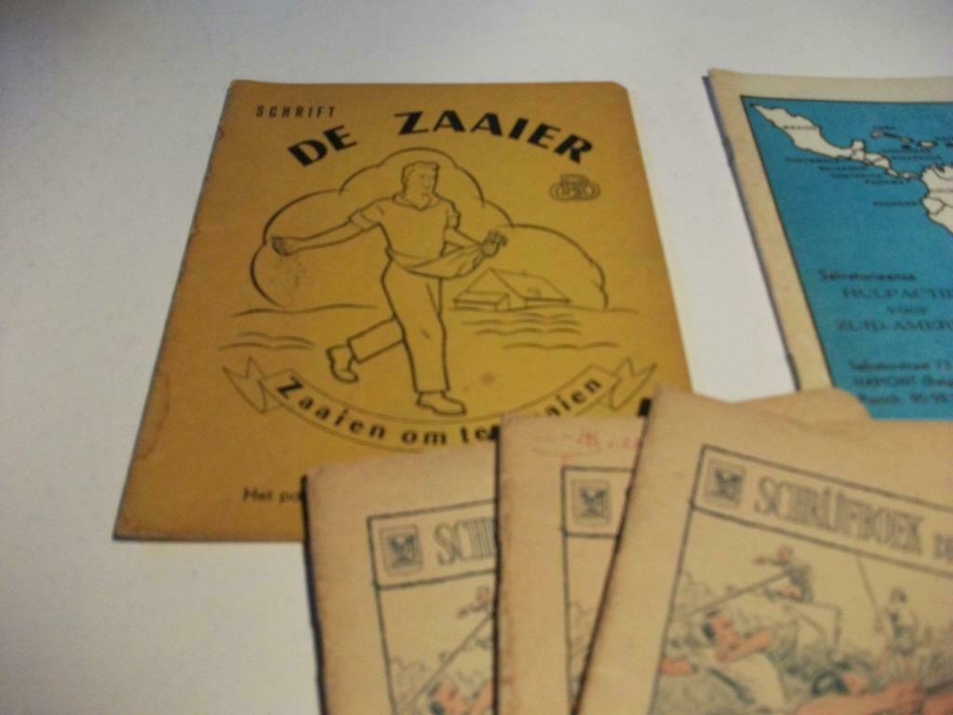

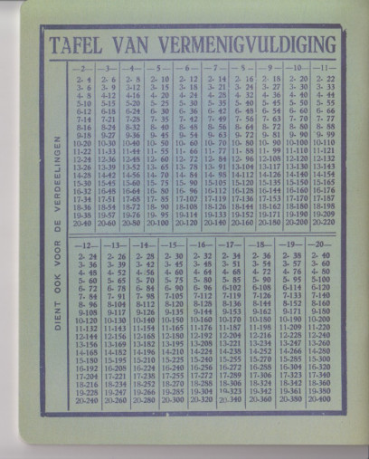

Het probleem bij de broodvermenigvuldiging was, dat daar vijfduizend individuen in het gras zaten – letterlijk vijfduizend ‘ondeelbaren’… Of op zijn minst: allemaal mensen die er van overtuigd waren / die zich hadden laten aanpraten / die op school en thuis hadden ‘geleerd’… dat elke mens een ‘individu’ is – en dat hij of zij dus per definitie niet verder kan opgedeeld worden (verder dan jezelf moet je nooit gaan bij het delen… - eerste en belangrijkste principe van de neo-liberale wiskundeles)

Is het niet een mooi woord, ‘individu’? Het klinkt een beetje Frans, maar toch is het authentiek Nederlands, ook al is het uit het Frans geleend. In het Frans betekende het ‘enkeling’ en was afgeleid van het Middeleeuws Latijnse ‘individuum’. Het eerste deel, ‘in’, heeft in dit woord de betekenis ‘niet’. Het tweede deel ‘dividu’ komt van het Latijnse ‘dividere’, wat verdelen, scheiden’ betekent. Letterlijk betekent ‘individu’ dus ‘niet-deelbaar’ en dat is precies ook wat een ‘individu’ is. Een groep kun je verder opdelen, maar een individu niet.

Bijkomende merkwaardigheid van dit woord is dat het in het Latijn (‘individuum’) een vertaling was van het Griekse ‘atomos’. Dit betekende letterlijk ook ‘niet-deelbaar’. Een groep ‘individuen’, een aantal ‘individualisten’ samen zou je dus algauw ook kunnen beschouwen als een groep ‘atomen’ – en een wereld vol ‘individualisme’ wordt dan algauw een soort van sluimerende ‘atoombom’. Welnu: het is op deze ‘atoombom’ dat onze Westerse wereld leeft, zonder het te beseffen…

Alleen dat kleine jongentje met zijn vijf broden en twee vissen was bekwaam / was bereid om wat hij had, uit handen te geven, te breken en te delen. En zo heeft hij daar bij de vijfduizend hongerende mensen op het groene gras indertijd op zijn eentje en haast zonder het te beseffen die sluipende atoombom ontmanteld en ontmijnd. Alleen hij durfde te zegenen (bene-dicere!) en te danken voor het weinige dat hij had, en alleen hij kon zeggen: ‘Ik heb meer dan genoeg’. Alsof hij wist wat in een ander evangelie staat: ‘Voor niets heb je gekregen, voor niets moet je weer weggeven…’ (Matt. 10,8). Dat jongentje was nog te klein en te jong om een ‘individu’ te (willen) zijn.

Het kleine verzet en de grote overgave van dat jongentje uit het evangelie, dat zo argeloos zijn vijf broodjes en twee visjes (door zijn mama zorgvuldig in aluminiumfolie gewikkeld) aan de leerlingen afgeeft wanneer blijkt dat er honger is en tekort, leert ons in al zijn naïviteit een geweldige les. Zijn eenvoudige boodschap is: ‘Het is niet goed dat iemand honger lijdt’. Zijn kleine verzet en zijn grote overgave zetten in één vrij-gevig gebaar ineens grote verdeelsleutels in beweging. Er is genoeg voor iedereen – en zelfs nog reserve.

Met dat gebaar van dat jongentje begint het verhaal van een nieuwe wereld. Als wij dat willen, dan kan deze gratuite geste van ‘kleine goedheid’ zienderogen uitgroeien – niet alleen tot een ‘vrijwillige deeleconomie’, maar zelfs tot een structurele binnenlandse sociale zekerheid die gaandeweg wordt omgevormd tot een internationaal systeem. Wij waren hier in België ooit baanbrekend en vooruitstrevend in het uitdenken van zo’n structurele en verplichte solidariteit. Als wij willen, kunnen we op vandaag ook werk maken van nieuwe vormen van verplichte internationale solidariteit. Dat kleine jongentje uit het evangelie van de broodvermenigvuldiging zou vandaag zondermeer zeggen: ‘Wir schaffen das!’

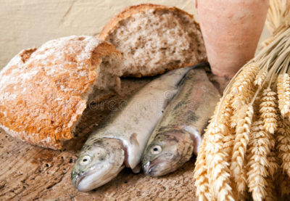

Een onvergetelijke scène uit de film ‘Daens’ is de preek van priester Daens over de broodvermenigvuldiging, waarbij Jezus met vijf broden en twee vissen meer dan vijfduizend mensen te eten geeft. Niet zozeer die preek is onvergetelijk, maar wel de verwonderde blik waarmee Jefke, het zoontje van arme arbeiders, de priester aanstaart. Zoals vele kinderen lijdt hij vaak honger. Waarom dan niet eens gedaan zoals Jezus? In één van de volgende scènes zie je dan Jefke die op een tafeltje enkele stukjes brood en twee visjes legt, voorzichtig de ogen sluit en vroom begin te bidden… Maar er verandert niets. Dan nog maar eens geprobeerd; alles blijft echter hetzelfde. Jefke smakt dan woedend de twee visjes tegen de muur, en kiepert de broden in de vuilnisbak. Is zo’n evangelieverhaal dan louter fantasie, of is het echt gebeurd? Of beter: kàn het ooit gebeuren – en zo ja, waar hangt dat dan van af..?

De vraag naar brood voor elke dag en voor iedereen, is de meest nijpende vraag van heel de mensengeschiedenis. In die vraag balt heel de wereldproblematiek zich samen. En het probleem is niet dat het brood zich niet in voldoende mate zou vermenigvuldigen. Er is in de wereld al lang meer dan genoeg voor iedereen. Het cruciale probleem is veeleer dat van het delen en de eerlijke ver-deling. Wij moeten leren ‘wij’ en ‘ons’ te zeggen, in plaats van ‘ik’ en ‘mijn’ – zeker als het over brood gaat. Wij hebben het gemeenschapsbezit verbroken, en ons toegeëigend wat aan ons gemeenschappelijk werd gegeven. Brood is een gave van God: het moet worden gezegend, gebroken en dan pas vermenigvuldigd. ‘Er zijn mensen in de wereld die zo arm zijn, dat God hun niet kan verschijnen tenzij in de vorm van een brood’, heeft Mahatma Gandhi ooit gezegd.

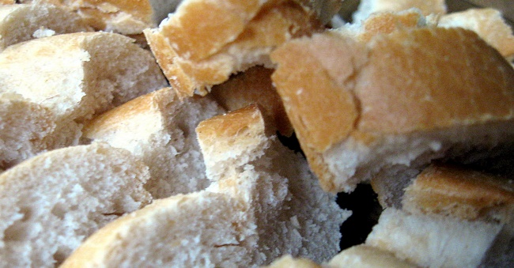

***Mens-worden en delen zijn eigenlijk hetzelfde, zegt het verhaal van de broodver-menigvuldiging. Het laatste is gewoon voorwaarde voor het eerste.*** ***De aarde heeft genoeg voor ieders nood, maar niet voor ieders grijpgrage handen.***

***Als je maar wil delen wat je hebt, dan komen dromen uit. Dan worden visioenen waar. Dan zullen we weten wat leven en samen-leven is. We zullen zien hoe God zelf brood wordt en mensenrecht. En dat er altijd genoeg is voor elke hongerige menigte.***

Elke eucharistie die wij vieren is een vooruit-spelen op dit visioen van een samenleving waarin we alles kunnen en willen delen, en waar dan voor eenieder méér dan genoeg blijkt te zijn. Het gaat in het evangelie immers om de komst van het Rijk Gods - dat is: een mededeelzame, solidaire samenleving. Een ‘beetje’ brood, een beker wijn in elke eucharistie die wij vieren: zij blijven steeds weer uitnodigend in ons midden aanwezig als oproep om wat we zijn en wat we hebben te delen met mensen die we, waar ook, mogen ontmoeten.

Kerk is: waar evangelie wordt gedààn, waar gemeenschap écht begint te lukken. Een mens heeft twee handen om te geven, en twee om te ontvangen. Die om te geven reiken het verst. Gemeenschap gebeurt, waar kortzichtigheid zich omkeert, zich bekeert tot vergezichten van hoop en visioenen van vrede.

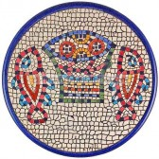

Op een T-shirt dat ik ooit gekocht heb in Tabgha, op de plaats waar naar verluidt de broodvermenigvuldiging zou plaats gehad hebben, staan maar ***vier*** broden afgedrukt. Toen ik hier een opmerking over maakte aan de verkoper, zei hij met een brede glimlach: ‘Dat is bewust zo bedoeld, opdat je nooit dit zou vergeten: dat vijfde broodje dat moet gedeeld worden, dat ben jijzelf…’

In het Engels staat er op gedrukt:

***‘Love is like five loaves and two fish.***

***Always too little***

***until you start giving it away…’***

***‘Liefde is als vijf broden en twee vissen.***

***Altijd te weinig***

***tot je begint te delen en weg te geven…’***

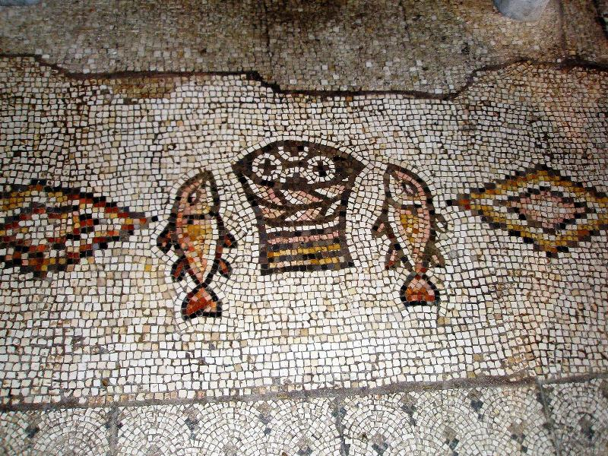

**Mozaïek in Tabgha /Israël – De broodvermenigvuldiging**

**‘Hij zei: Jullie moeten hun te eten geven. Hoeveel broden hebben jullie? Ga eens kijken. En toen ze het hadden nagegaan zeiden ze: Vijf, en nog twee vissen…’ (Mc. 6, 37-38)**

# Is er écht geen alternatief. Of toch?

# TINA (there is no alternative) - phrase attributed to Margaret Thatcher - white chalk handwrting Stock Photo

# Vijf broden en twee vissen vector illustratie. Illustratie bestaande uit duizend - 48864205

# Tina - T here Is No Alternative (er is geen alternatief)

Dit was tijdens de jaren ‘tachtig’ van de vorige eeuw de favoriete uitspraak van de Britse eerste Minister Margaret Thatcher. Zij gebruikte deze dooddoener steeds weer om haar ideologie als de enige mogelijke manier van (politiek en economisch) denken en handelen voor te stellen. Het conservatief liberalisme was in haar ogen de enige mogelijkheid om verantwoord om te gaan met en in te spelen op een veranderende wereld…

**‘Out of the box-denken’**

***Het verhaal van de broodvermenigvuldiging in het evangelie is een schoolvoorbeeld van het ‘Out of the box – denken’. Letterlijk: verder leren denken dan de eigen brooddoos…***

Uit Wikipedia, de vrije encyclopedie:

**‘Out of the box-denken’ - Buiten het kader denken** is een mode-uitdrukking in managementkringen. Daarmee wordt bedoeld: het bestaande denkkader van een organisatie doelbewust doorbreken.

Binnen organisaties dreigt voortdurend het gevaar van unitair en rechtlijnig denken, waarbij een groep van op zich zeer bekwame personen zodanig wordt beïnvloed door groepsprocessen, dat de kwaliteit van hun besluiten zienderogen vermindert. Om hardnekkige problemen te boven te komen, moet men soms buiten de bestaande denkkaders kunnen treden. Dit wordt bereikt door creatieve technieken zoals brainstormen te gebruiken.

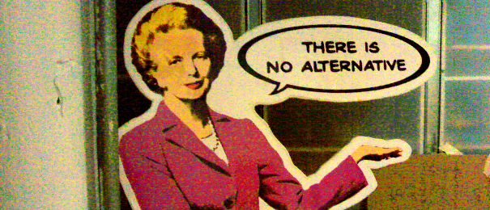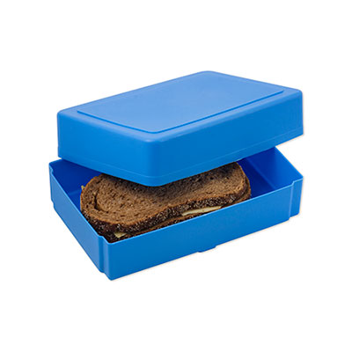

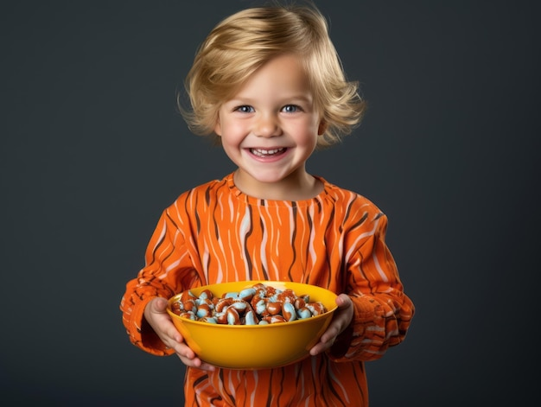

**hier**

**zegt zij**

**een handvol**

**snoepjes**

**nee zeg jij**

**niet zoveel**

**één is genoeg**

**ja zegt zij maar**

**een handvol is beter**

**dan kun je delen**

**ad goos**

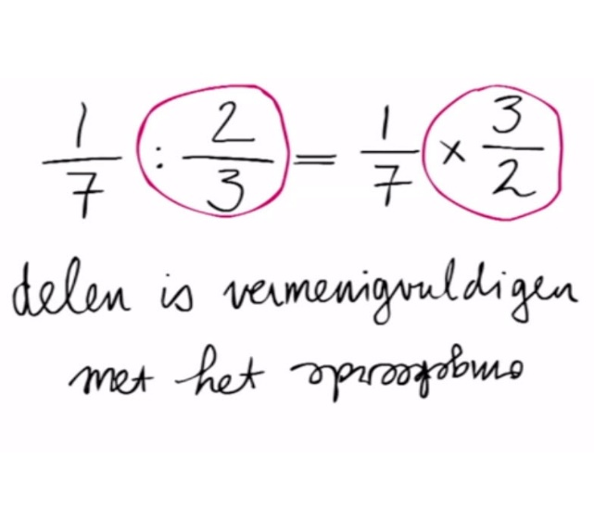

Nog een vakantietip. Ze doen het al vijftien jaar achtereen: twee gehuwde mensen. Eenmaal de kinderen groot, trekken ze er zelf op uit. Ze logeren in één van onze buurlanden en nemen het er lekker van. Na een week keren ze terug en tellen hun verteer. De opgeleefde som wordt nog eens neergeteld, maar nu richting armen en vreemdelingen in eigen land... (uit Karel Staes: ‘Verwittig mijn broers’)

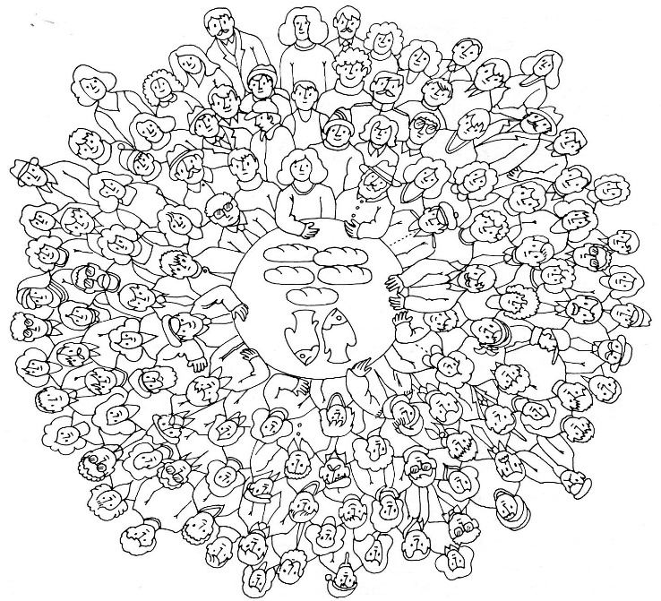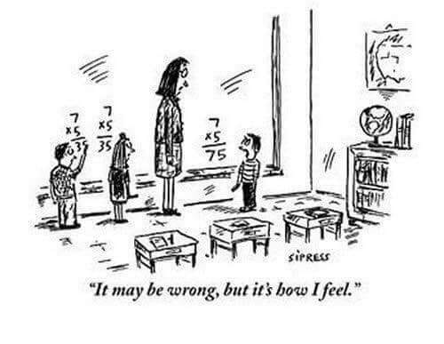

“Ik droomde dat ik ergens een zondagsmis ging bijwonen. Bij de consecratie zei de priester: ‘Willen wij nu allemaal onze maandwedde hier op tafel leggen?’ - En toen nam hij dat geld en zei: ‘Neemt en deelt, dit is Mijn Lichaam, Mijn leven voor u gegeven.’ Toen nam hij ook al hun tijd samen en zei: ‘Neemt en deelt, dit is Mijn Bloed, Mijn leven aan u gegeven.’

Toen werd ik wakker en dacht: welk soort mensen zouden uit dergelijke zondagsmissen wegblijven, en wie zou er maar al te graag naartoe komen..?

(uit het dagboek van Piet Declercq in ‘Centraal-Amerika Info’)